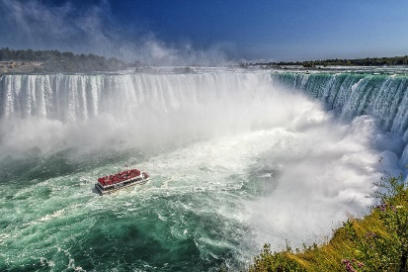Nom : ________________________________

Cours 52 : Les unités de capacités (litre) du système international (SI)

Le système international (SI) définit les _________________________________.

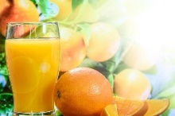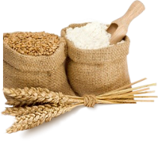L’unité de mesure de base de la capacité est le **___________**. La capacité, c’est la _____________ ou _____________ de matière que peut contenir un récipient. Lorsque nous déterminons une mesure de capacité, nous déterminons un nombre qui sert à exprimer la contenance d’un récipient.

Par exemple, ces contenants contiennent une certaine quantité de jus, de farine et de blé.

|  |  |  |  |  |  |  |
| --- | --- | --- | --- | --- | --- | --- |
| kilolitre | hectolitre | décalitre | litre | décilitre | centilitre | millilitre |
| kl | hl | dal | L | dl | cl | ml |

Tableau

Chaque unité de mesure est _____ fois plus _________ que l’unité de sa ___________.

Chaque unité de mesure est _____ fois plus _________ que l’unité de sa ___________.

x 10 x 10 x 10 x 10 x 10 x 10

|  |  |  |  |  |  |  |
| --- | --- | --- | --- | --- | --- | --- |
| kilolitre | hectolitre | décalitre | litre | décilitre | centilitre | millilitre |
| kl | hl | dal | L | dl | cl | ml |

÷ 10 ÷ 10 ÷ 10 ÷ 10 ÷ 10 ÷ 10

Un litre est égal à _______ millilitres. Un litre est égal à _______ décalitre.

Un litre est égal à _______ centilitres. Un litre est égal à _______ hectolitre.

Un litre est égal à _______ décilitres. Un litre est égal à _______ kilolitre.

Nous pouvons également transformer une unité de mesure en une autre,

c’est ce que nous appelons la conversion.

Bien que ces mesures soient écrites différemment, elles sont équivalentes.

Par exemple : 5,2 L = 520 cl

Je vais te proposer deux façons de faire :

la méthode par bonds ou la méthode du tableau

**La méthode par bonds**

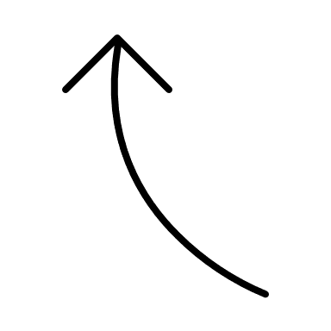Je multiplie ou divise par 10 autant de fois que je me déplace de position.

 X 10 X 10 X 10 X 10 X 10 X 10

Lorsqu’on **____________** un nombre par 10, 100, 1000, on peut simplement déplacer la virgule.

_____, je déplace la virgule de 1 chiffre vers la droite.

_____, je déplace la virgule de 2 chiffres vers la droite.

_____, je déplace la virgule de 3 chiffres vers la droite*.*

|  |  |  |  |  |  |  |
| --- | --- | --- | --- | --- | --- | --- |
| kilolitre | hectolitre | décalitre | Litre | décilitre | centilitre | millilitre |
| kl | hl | dal | L | dl | cl | ml |

÷ 10 ÷ 10 ÷ 10 ÷ 10 ÷ 10 ÷ 10

4,634 L =_____________ cl 78 ml = ____________L

1,12 kl = ______________ L 1,3 cl = ____________ dl

Lorsqu’on **_____________** un nombre par 10, 100, 1000, on peut simplement _____________________.

10, je déplace la virgule de 1 chiffre vers la gauche.

100, je déplace la virgule de 2 chiffres vers la gauche.

1000, je déplace la virgule de 3 chiffres vers la gauche*.*

**La méthode du tableau**

|  |  |  |  |  |  |  |
| --- | --- | --- | --- | --- | --- | --- |
| kilolitre | hectolitre | décalitre | litre | décilitre | centilitre | millilitre |
| kl | hl | dal | L | dl | cl | ml |
|  |  |  |  |  |  |  |
|  |  |  |  |  |  |  |
|  |  |  |  |  |  |  |
|  |  |  |  |  |  |  |

* Je place **__________________** à la position de l’unité ______________________.

(j’enlève la virgule)

* On ajoute des zéros si nécessaire jusqu’à l’unité recherchée.
* Je place ma ____________ dans la colonne de l’unité ________________.

126 L = __________cl 7,4 cl = ___________L

8,23 kl = __________hl 16,7 L = ___________kl

|  |  |  |  |  |  |  |
| --- | --- | --- | --- | --- | --- | --- |
| **Centaines** | **Dizaines** | **Unités** | **,** | **Dixièmes** | **Centièmes** | **Millièmes** |

*Super!*